Język angielski - grupa Biedronki 24.11.2020r
Temat: Utrwalenie pojęć "big/small". Powtórzenie piosenki.
Hello children!

- Witajcie dzieci! Przywitajcie się ładnie po angielsku z waszymi rodzicami oraz ze swoją ulubioną maskotką. Pomachajcie ręką i powiedzcie „ Hello”. Na powitanie zaśpiewajcie również ulubiona piosenkę małpki Cheeky pt. „Hello Cheeky"

https://www.youtube.com/watch?v=2-NWFCsh_RI
- Cały czas utrwalamy słownictwo z tematu: body- ciało. Powtórzcie sobie wszystkie nazwy części ciała, których się ostatnio uczyliście. W tym celu obejrzyjcie i posłuchajcie sobie piosenki

https://www.youtube.com/watch?v=YfutoFqWpwA

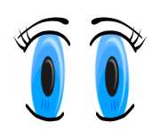 EYES EARS MOUTH NOSE
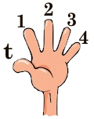FINGERS TOES TUMMY

- A teraz przypomnijcie jak określić po angielsku że coś jest duże lub małe? Tak, używamy do tego słów: BIG- duży / SMALL- mały.
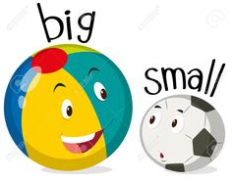

- Pobawcie się razem z rodzicami. Mama lub tata mówią głośno słowo :BIG lub SMALL, a waszym zadaniem będzie znaleźć wokół siebie jakąś rzecz w danym rozmiarze i pokazać albo podać swoim rodzicom. Potem poćwiczcie jeszcze raz nowe słowa powtarzając je w piosence:

https://www.youtube.com/watch?v=Sj0Lqil6Ams

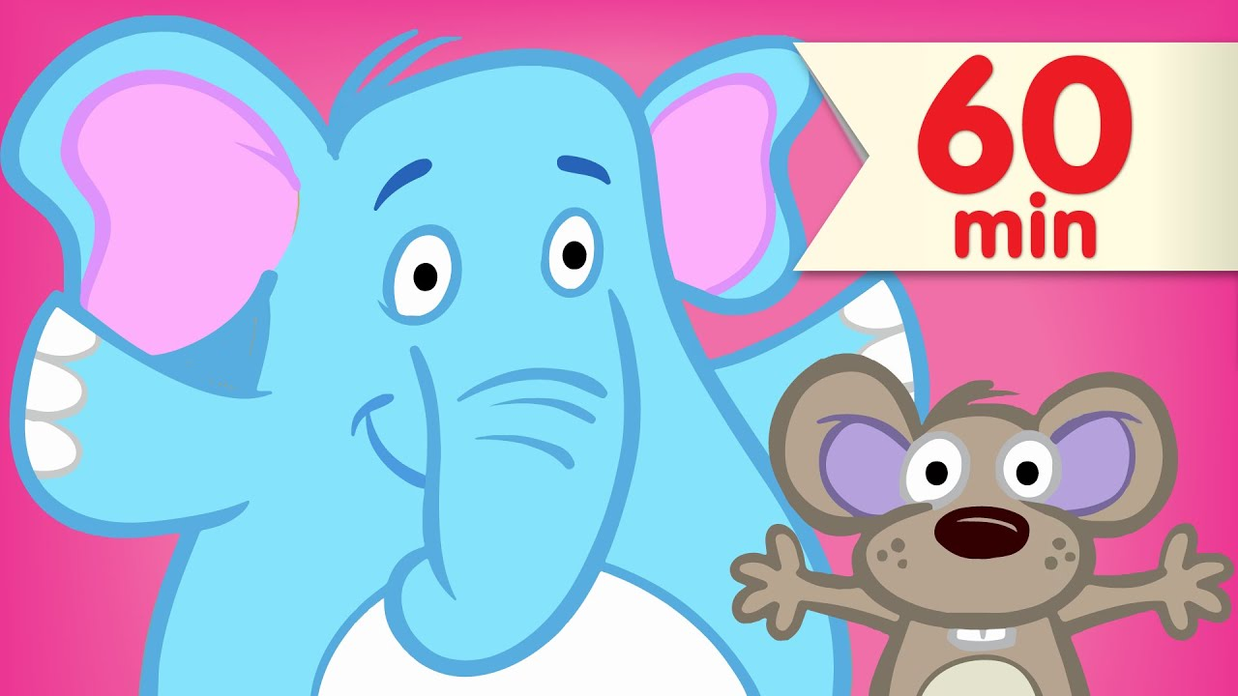

- Na koniec zaśpiewajcie piosenkę żeby pożegnać się z małpką Cheeky:

https://www.youtube.com/watch?v=vyxrwjQrkPg

- W wolnej chwili możecie wykonać załączoną kartę pracy (połącz części ciała małego Cheekego z częściami ciała dużej małpki).

